ИНФОРМАЦИЯ
о работе по противодействию наркомании и
утверждению трезвости в Казанской епархии
за 2021 г.

В Казанской епархии работу по профилактике и противодействию алкогольной, наркотической и другим пагубным зависимости возглавляет епархиальный отдел по противодействию наркомании и алкоголизму, созданный 8 сентября 2005 г. распоряжением № 106 Архиепископа Казанского и Татарстанского Анастасия.
Это важное направление церковного служения регламентируется документом «Об участии Русской Православной Церкви в реабилитации наркозависимых», принятым на заседании Священного Синода 26 декабря 2012 г., и «Концепцией Русской Православной Церкви по утверждению трезвости и профилактике алкоголизма», принятой на заседании Священного Синода 25 июля 2014 г.
Деятельность Отдела в Татарстане осуществляется в тесном взаимодействии с государственными органами власти и общественными организациями. Основой работы являются методические указания Координационных центров по противодействию наркомании и алкоголизму при Синодальном отделе социального служения и благотворительности Русской Православной Церкви Московского Патриархата, соответствующие разработки медицинских и научных организаций РФ.
Основными задачами епархиального Отдела являются: противодействие пьянству, наркомании, табакокурению, игромании, сквернословию, утверждение трезвого и здорового образа жизни, возрождение духовно-нравственных традиций, оказание информационной и практической помощи православным приходам по противодействию наркомании, алкоголизму, табакокурению и другим пагубным зависимостям, а также информационная помощь и координация работы помощников благочинных по трезвению и приходских обществ трезвости.
Отделом по противодействию наркомании и утверждению трезвости Казанской епархии руководит со дня основания настоятель прихода святителя Варсонофия Казанского Чудотворца г. Казани иеромонах Вячеслав (Шапоров) г. Казань РТ ул. ак. Губкина в/гор 108 д.25 кв.33 тел.: +79033145527 e-mail: hmvch@rambler.ru
Структура отдела:
Председатель Отдела - иеромонах Вячеслав (Шапоров),
Руководитель епархиального общества «ТРЕЗВЕНИЕ» во имя св. пр. Иоанна Кронштадтского: Юферов В.А.
Руководитель православной терапевтической общины «Дома трудолюбия»: Курлыков М.А., психолог
Руководитель психологической службы помощи зависимым и их родственникам при храме свт. Варсонофия г.Казани: Россман А.В. педагог-психолог, врач-психиатр нарколог - Володин О.В., психотерапевт: профессор Карпов А.М. д.м.н., ответственный секретарь Отдела: Салова Т.С., консультанты и волонтеры: Бойко А.А., Назаров Г.Г.

Духовник АНО центр помощи наркозависимым «Благовещение», с. Русские Казыли иеромонах Силуан (Цапин), руководитель Шильникова М.А.

Отдел в 2021 г. курировал и организовывал работу по следующим основным проектам:
- Православная терапевтическая община «Ковчег».
Центр помощи наркозависимым в с. Русские Казыли Пестречинского муниципального района РТ при храме Благовещения Пресвятой Богородицы, (основан в 2009 г.).
С 11 октября 2021г проект получил новое название «Благовещение» и его возглавил иеромонах Силуан (Цапин)., эл. почта: blagovecheny@yandex.ru, тел.: 89377741845. Центр рассчитан на мужчин в количестве 25 человек. С 2022 года данная структура переведена в отдельное управление на правах самостоятельной общественной организации, при этом использует профильные разработки синодального Социального отдела РПЦ (духовное окормление осуществляет иеромонах Силуан).

- Казанское епархиальное общество «Трезвение» во имя святого праведного Иоанна Кронштадтского руководитель общества – Владислав Аркадьевич Юферов, на основании распоряжения Архиепископа Казанского и Татарстанского Анастасия № 4 от 01.11.11 г. (с 2012г. – митрополита Анастасия), эл. почта uferov54@mail.ru , тел.: 89179011540. В епархиальное общество входят приходские общества трезвости (общины, группы), всего православных обществ трезвости на территории Татарстана, начиная с 2010 г., было создано более 20.

- Cоциальный проект православный «Дом трудолюбия» по учению святого праведного Иоанна Кронштадского. Открыт в ноябре 2021г. Руководитель «Дома трудолюбия»: Курлыков Максим Анатольевич, психолог эл. почта: max-kzn1980@bk.ru, тел.: 89179333626. В рамках проекта людям, попавшим в сложную жизненную ситуацию – оказавшимся без определенного места жительства, вышедшим из мест лишения свободы, прошедшим курс реабилитации от алкогольной или наркотической зависимости, предоставляется возможность пройти социальную адаптацию (ресоциализацию). Предоставляется жилье, питание, работа.

- Психологическая служба помощи зависимым и их родственникам при храме свт. Варсонофия г.Казани открыта в 2020г. Руководитель Рассман Артем Игоревич эл. почта: marboxx@gmail.com, тел.: 89172632527. Оказывается бесплатная профессиональная психологическая амбулаторная помощь при храме святителя Варсонофия ул.Толстого 4/47.

- Комплексная система оказания помощи в благочиниях. В рамках данной работы руководителем Отдела был совершен обьезд всех благочиний Казанской епархии в собрании с духовенством и активными прихожанами благочиний. В результате указом правящего митрополита Кирилла назначены помощники благочинных по трезвению в 1-м благочинии г.Казани, в Кукморском, Лаишевском, Закамском, Буинском. В остальных благочиниях идет работа по поиску, подготовке и согласованию кандидатур в помощники благочинного.
Для помощников благочинных по трезвенной работе были проведены обучающие семинары в Казани: 1 апреля, 9 сентября и 20 ноября по видеосвязи.
На всех мероприятиях в обязательном порядке до ответственных по благочиниям для обеспечения информационной поддержки и оказания помощи нуждающимся доводится вся необходимая информация: координаты, условия и необходимые знания о работе профильного отдела епархии, обществ «ТРЕЗВЕНИЕ», реабилитационного центра в Русских Казылях и «Дома Трудолюбия».
Одной из закрепляющих форм утверждения трезвого и здорового образа жизни является подготовка и проведения чина принятия добровольных «обетов трезвости». Это направление широко практиковалось в России до революции. Тогда трезвенную работу в Церкви возглавляли священномученик митрополит Киевский Владимир (Богоявленский), многие правящие архиереи, священники, миряне, один из основателей сельских приходских школ православный педагог, профессор С.А. Рачинский. Обет трезвости – это когда страждущий при совершении священниками специального молебна, перед святым Евангелием и Крестом Господним, обращаются к Богу, чтобы Тот дал им силы остановить пагубные зависимости наркомании и пьянства, встать на путь телесной трезвости и духовного трезвения, на путь возрождения и изменения ума, на путь к Богу и возвращения в нормальный человеческий социум. Принятию обетов трезвости предшествуют беседы со священниками, совершение совместных молитв, акафистов, участие в православных собраниях по психотерапевтическому духовному направлению.
На занятиях и собраниях основными методами работы с зависимыми являются: молитва, изучение трудов святых отцов, методические материалы, изданные Синодальным отделом, соответствующие медицинские разработки, показываются профильные видео фильмы, например, «Утерянная добродетель», люди знакомятся и обмениваются опытом зависимых и созависимых, прошедших православную реабилитацию и профилактику.
В епархии организуются и регулярно проводятся массовые трезвеннические мероприятия: праздники трезвости, общие молебны, «круглые столы», крестные ходы, лекции, семинары, встречи, выступления музыкальных коллективов, театральные представления и т.д. Главные праздники, направленные на утверждение трезвости: Всероссийский день трезвости, отмечаемый 11 сентября – в день памяти Усекновения главы Иоанна Предтечи, и день празднования иконы Божией Матери «Неупиваемая Чаша» – 18 мая.
Председатель отдела принимает участие в заседаниях «рабочей группы по профилактике злоупотребления алкогольной продукцией, пивом, табаком и формированию здорового образа жизни среди населения в Республике Татарстан правительственной комиссии Республики Татарстан по профилактике правонарушений». Рабочая группа заседает раз в квартал под руководством министра здравоохранения РТ, с участием силовых ведомств и иных заинтересованных организаций.
В Республиканском наркологическом диспансере РТ (ул. Сеченова д.6), ежемесячно непосредственно по отделениям священником (иеромонах Вячеслав (Шапоров), иеромонах Силуан (Цапин), психолог Курлыков М.А.) проводятся общие и индивидуальные беседы по катехизации и изучению Закона Божия с находящимися на лечении больными, консультации со священником, распространяется духовная литература, иконы, святая вода.
Имеется эскизный проект и устная договоренность с главным врачом РНД РТ о строительстве православной часовни на территории наркологии (необходимо подписание нового соглашения с епархией).
Так же ведется ежемесячная просветительская и пастырская работа с проходящими амбулаторную послелечебную реабилитацию при РНД РТ (ул. проспект Победы, 142).
Соглашение о сотрудничестве подписано с Республиканским Центром СПИД РТ проводятся консультации со священником (иеромонах Вячеслав (Шапоров)). Заключен договор о сотрудничестве с клиникой «Центр Медецинской Токсикологии» о бесплатной помощи зависимым направляемым от Отдела.
В православных приходах г.Казани размещены информационные листы с указанием телефонов доверия для людей, нуждающихся в помощи по вопросам связанным с химической зависимостью.

Для реализации социального проекта – «Дом трудолюбия», в котором совместно могут проживать участники проекта 25 человек и «наставники» (по-сменно). За ноябрь-декабрь 2021г. существования проекта «Дом трудолюбия» пополнился 5 воспитанниками. Заключен договор с ООО «Эксперт», куда воспитанники были устроены разнорабочими. Основным условием для нахождения в «Доме трудолюбия» является полное воздержание от ПАВ с чем воспитанники, при помощи персонала, успешно справляются. Также воспитанники дома, помимо поста и домашних молитв, регулярно посещают храм.
Программа социальной адаптации включает в себя:
• совместное проживание, ведение «домашнего» хозяйства участниками программы, трудоустройство;
• групповые и индивидуальные занятия с психологом, духовная поддержка;
• обучение трезвым способам взаимоотношений, участие в спортивных и культурных мероприятиях, самообразование, трезвый досуг;
• мероприятия системной семейной психотерапии – консультации и неформальные групповые мероприятия (чаепития, паломнические поездки, субботники).
Процесс социальной адаптации осуществляется по четко составленному плану. Основной акцент в работе наставников и психологов – помощь при трудоустройстве. Важнейшим фактором является система поддержки – это возможность поделиться трудностями, сопутствующими процессу трудоустройства. Качественные результаты успешного завершения программы ресоциализации:
- финансовая независимость (заключение трудового договора),
- улучшение физического и психического состояния (отсутствие рецидивов, отсутствие сопутствующих заболеваний),
- устройство семейных отношений (возвращение домой по завершении программы),
- приобретение «полезных» навыков и качеств – умение правильно расставить приоритеты, ответственность, трезвая оценка собственных ресурсов, умение обратиться за помощью (соблюдение правил внутреннего распорядка, отсутствие конфликтов с другими участниками проекта, успешное прохождение испытательного срока по месту работы).
Председатель Казанского епархиального общества «ТРЕЗВЕНИЕ» В.А. Юферов с 2010 г. был одним из организаторов, а в 2017 г. стал председателем и экспертом рабочей группы при Общественной палате Республики Татарстан по противодействию наркомании и алкоголизму. В состав этой группы также включены активисты православного трезвенного движения из Казани, Нижнекамска, Альметьевска, таким образом, в рабочую группу вошли представители со всего Татарстана.
С целью активизации информационной деятельности создан специальный интернет-сайт, на котором размещаются и постоянно пополняются трезвенные материалы: http://общество-трезвости.рф.
Отдел взаимодействует с редакцией журнала «АНТИНАРК», который издает Антинаркотическая комиссия Республики Татарстан и Управление наркоконтроля МВД по РТ. В этом журнале периодически размещаются материалы о трезвенной работе в Казанской епархии, например: https://media.mvd.ru/files/embed/2175736 , http://храм-варсонофия.рф/15-2011-09-03-16-23-55/467-vera-kotoraya-otrezvlyaet.
Информация о мероприятиях, проводимых отделом по противодействию наркомании и утверждению трезвости Казанской епархии публикуется на многих общероссийских сайтах, включая профильные сайты Русской Православной Церкви, например:
https://www.protivnarko.ru/svyashhennik-monah-psihoterapevt-stroitel-intervyu-s-ieromonahom-vyacheslavom-shaporovyim/
https://pravprihod.ru/family/novosti/7125-vera-kotoraja-otrezvljaet-zhurnal-antinark-o-rabote-kazanskogo-centra-trezvenie.html
https://pravprihod.ru/family/novosti/7139-kazanskoe-obschestvo-trezvosti-otmechaet-desjatiletie.html
и на сайте общественной палаты РТ: http://oprt.tatarstan.ru/rus/rabochaya-gruppa-obshchestvennoy-palati-1740777.htm.

ОСНОВНЫЕ ОБЩЕСТВЕННО ЗНАЧИМЫЕ
МЕРОПРИЯТИЯ ОТДЕЛА в 2021 г.:

*В Казани состоялся городской праздник в поддержку Всероссийского Дня трезвости:
Мероприятия по благословению митрополита Казанского и Татарстанского Кирилла прошли 11 сентября в городском парке «Крылья Советов».
Организаторами праздника выступили Казанская епархия, Казанский государственный медицинский университет, мэрия г. Казани, Минздрав РТ, Минестерство молодежи РТ, Управление наркоконтроля МВД по РТ, ДК Ленина.
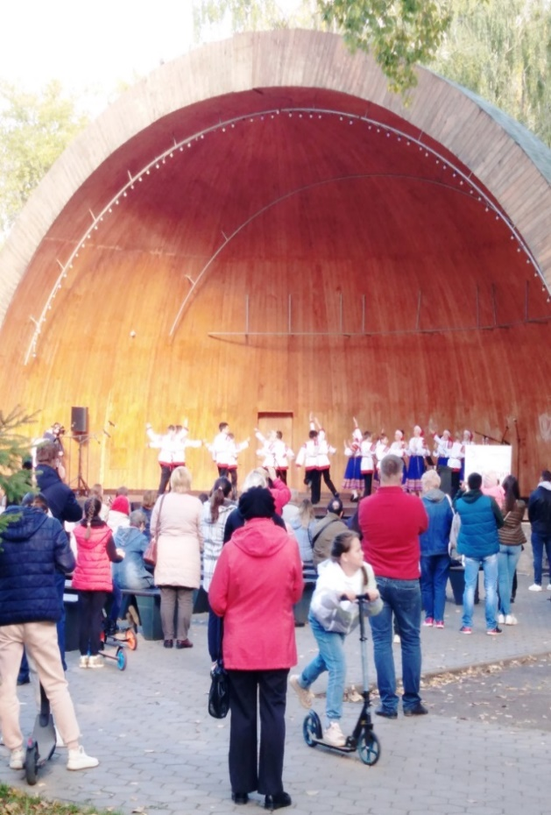
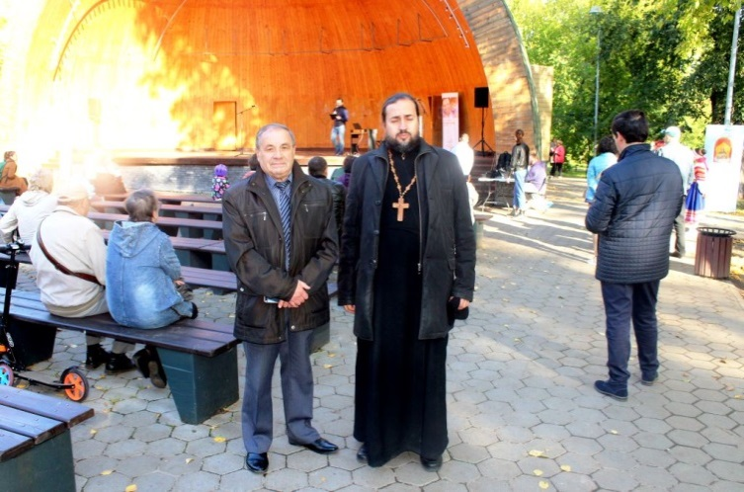
Полностью по ссылке: http://храм-варсонофия.рф/15-2011-09-03-16-23-55/464-gorodskoj-prazdnik-v-den-trezvosti.

*9 сентября 2021 года состоялся круглый стол «Трезвость и здоровье – основа развития социального потенциала общества, взаимодействие в решении проблемы»:
В нём приняли участие: председатель отдела Казанской епархии по противодействию наркомании и утверждению трезвости иеромонах Вячеслав Шапоров, председатель Казанского епархиального общества «Трезвение» В.А. Юферов, представитель общественной организации «Общее дело» Р.К. Гатауллин, заместитель главного врача Республиканского наркологического диспансера И.В. Тазетдинов, заместитель начальника отдела управления по контролю за оборотом наркотиков МВД по РТ Е.А. Родайкина, заведующий кафедрой общей гигиены, проректор ФГБОУ ВО Казанский ГМУ Минздрава России А.В. Шулаев, профессор кафедры общей гигиены ФГБОУ ВО Казанский ГМУ Минздрава России О.Р. Радченко, ассистенты кафедры общей гигиены ФГБОУ ВО Казанский ГМУ Минздрава России П.В. Зиновьев, Н.И. Шарафутдинов и А.А. Шикалева.

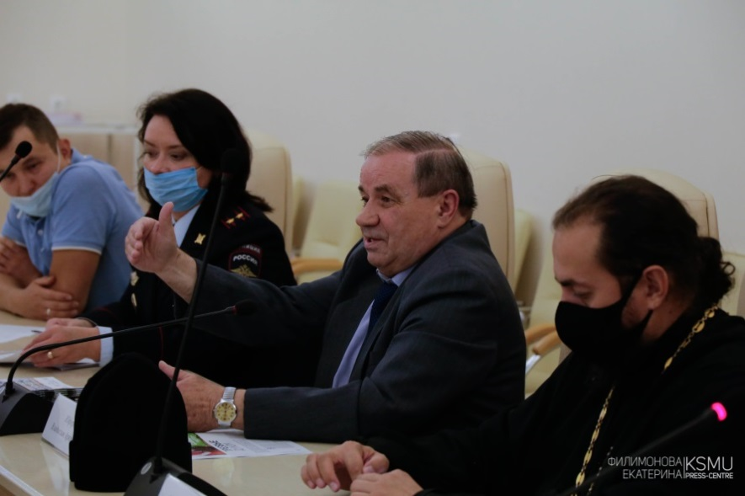
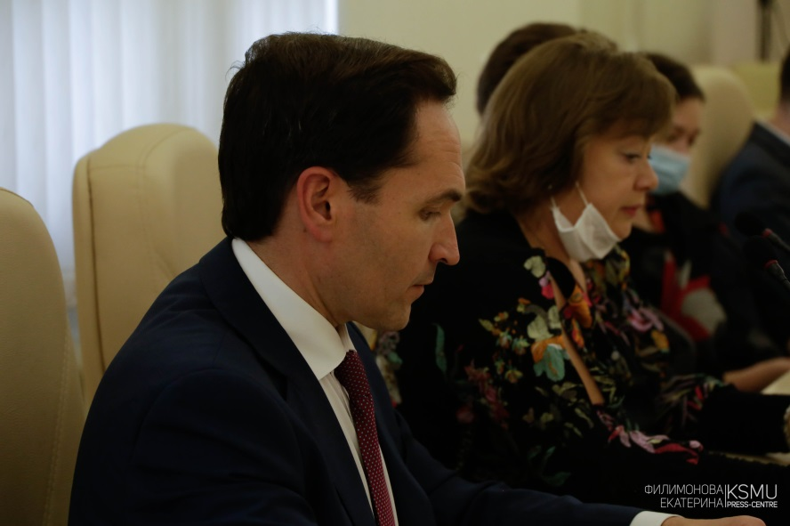
Полностью по ссылке: http://храм-варсонофия.рф/15-2011-09-03-16-23-55/462-kruglyj-stol-trezvost-i-zdorove.

* В Казани прошли рабочие встречи соратников по противодействию наркомании и алкоголизму, приуроченные к Всероссийскому Дню трезвости:
9 сентября в храме прп. Сергия Радонежского состоялось собрание Отдела по противодействию наркомании и утверждению трезвости Казанской епархии.
На собрании были рассмотрены вопросы совершенствования работы в благочиниях и храмах Казанской епархии.
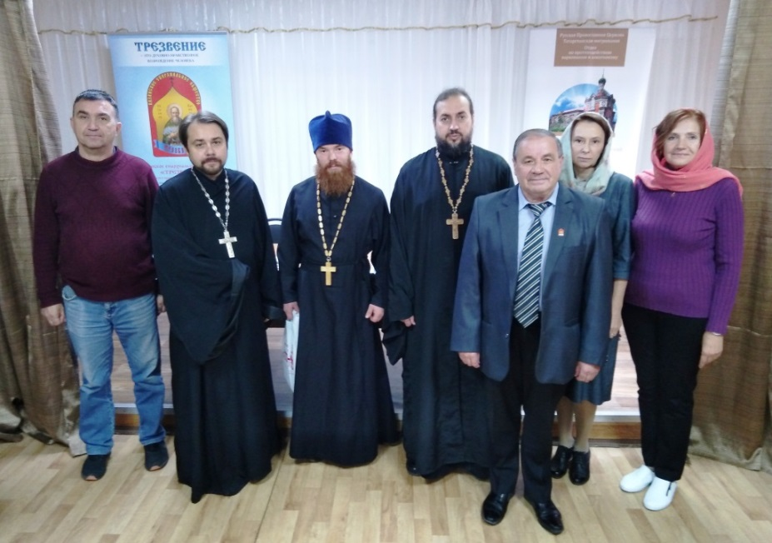
Полностью по ссылке: http://храм-варсонофия.рф/15-2011-09-03-16-23-55/463-rabochie-vstrechi-soratnikov-po-utverzhdeniyu-trezvosti.

*Трезвенное просвещение – основа духовно-нравственного возрождения:
Именно такие цели были поставлены на обучающем семинаре, которая прошла 1 апреля в Богородицком монастыре Казани – в святыне, где была обретена Казанская икона Божией Матери. По благословению митрополита Кирилла приглашенные гости из Екатеринбурга провели обучение священнослужителей, добровольцев и сотрудников Отдела епархии по противодействию наркомании и утверждению трезвости.
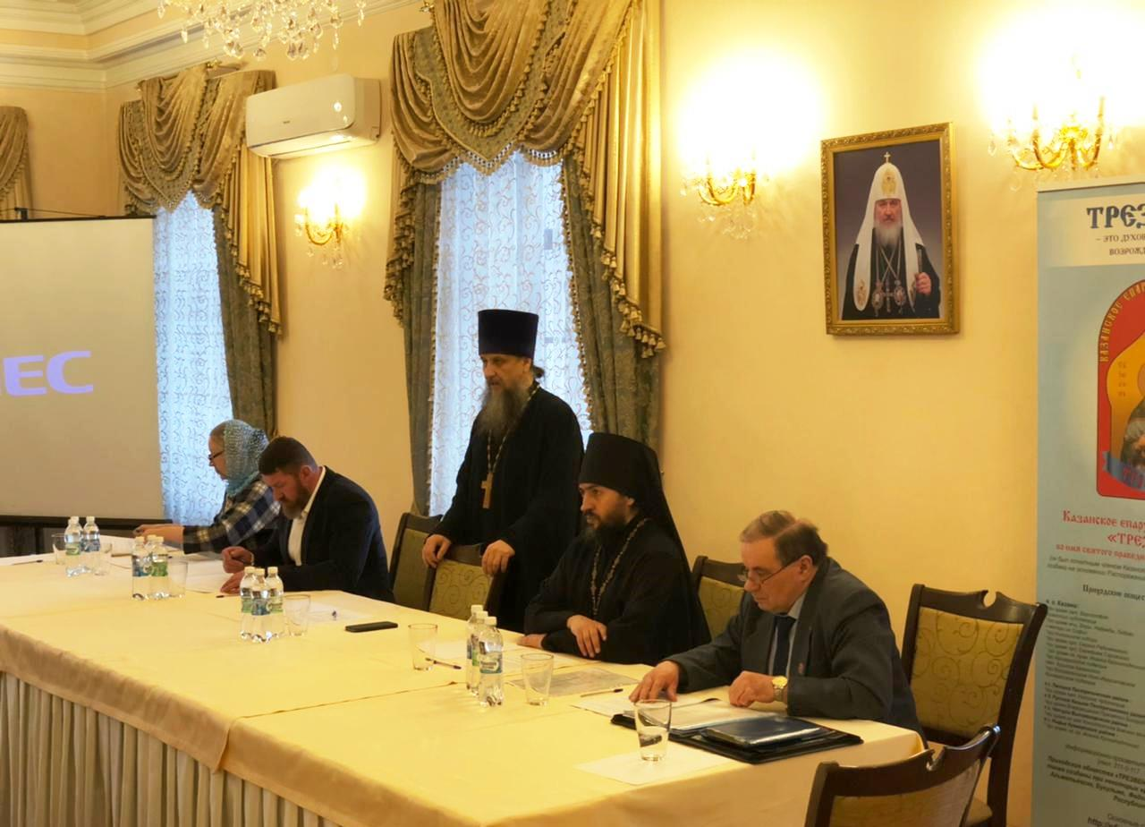
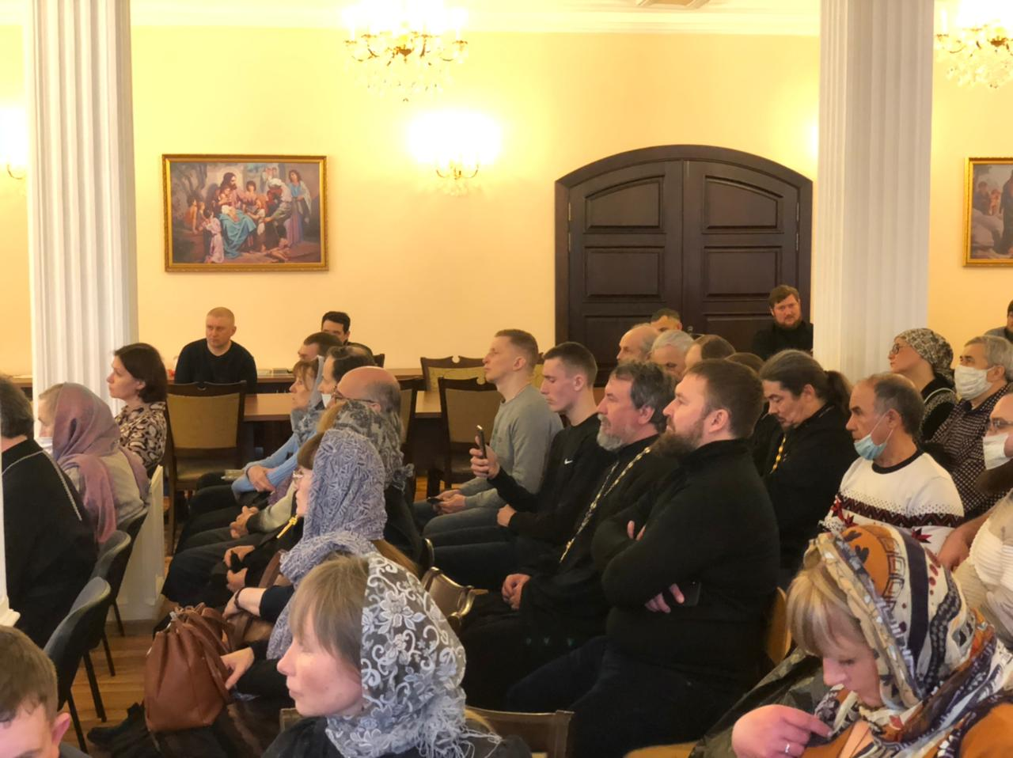
Полностью по ссылке: http://храм-варсонофия.рф/15-2011-09-03-16-23-55/440-seminar-po-utverzhdeniyu-trezvosti-2.

*В Москве в рамках Международных Рождественских образовательных чтений прошли Всероссийские трезвенные мероприятия:
18 мая завершил работу юбилейный V Всероссийский съезд православных центров помощи наркозависимым, организованный Координационным центом по противодействию наркомании Синодального отдела по церковной благотворительности и социальному служению и Благотворительным фондом святого праведного Иоанна Кронштадтского.
Мероприятие проводилось с 16 по 18 мая по благословению Святейшего Патриарха Кирилла, при поддержке Департамента национальной политики и межрегиональных связей Москвы, фонда президентских грантов и благотворительного фонда «Соработничество».
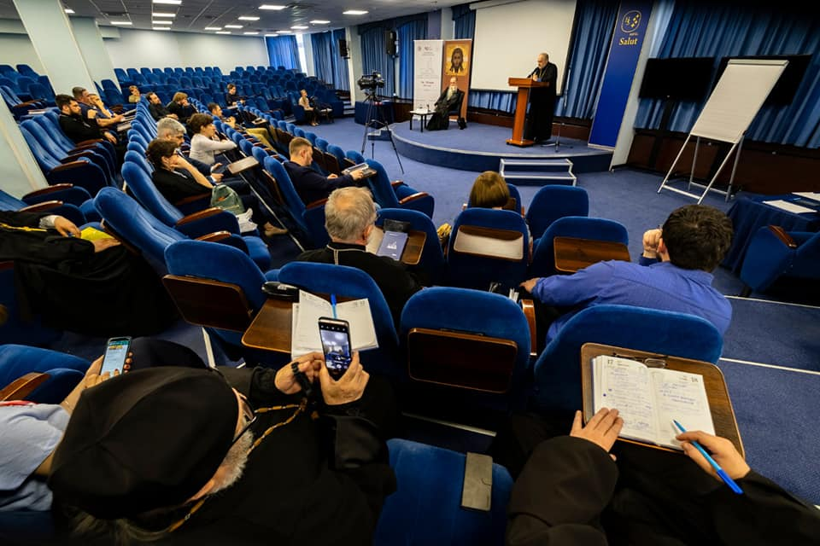
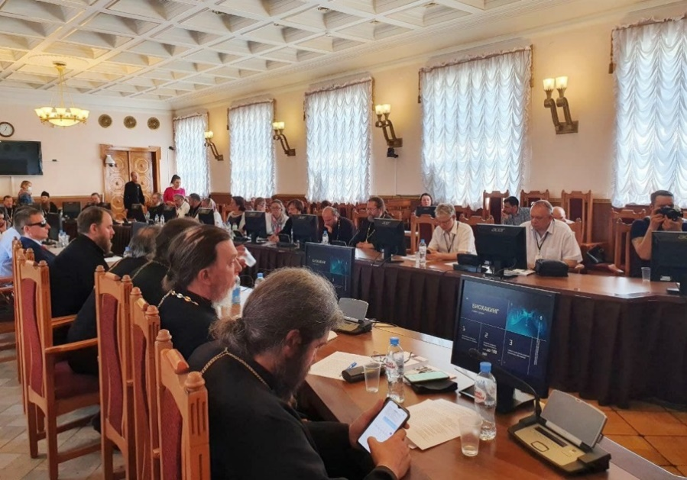
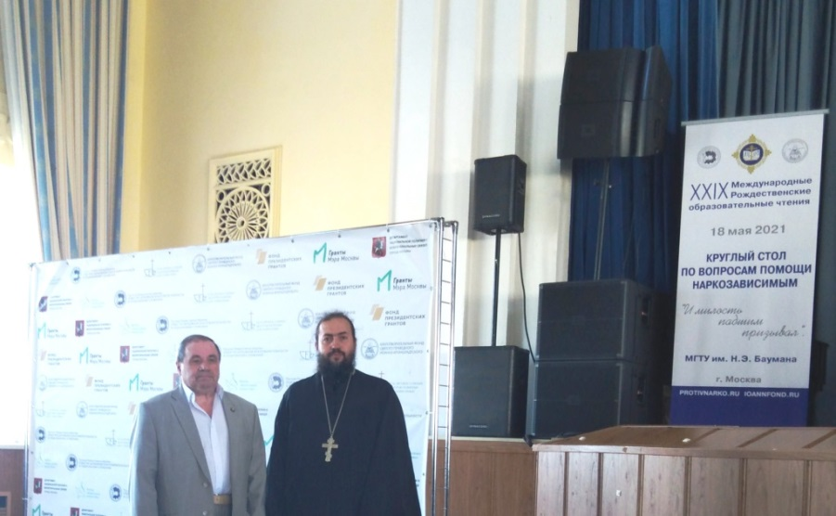
Полностью по ссылке: http://храм-варсонофия.рф/15-2011-09-03-16-23-55/449-vserossijskie-trezvennye-meropriyatiya.

*ЗДОРОВЬЕ, ТРЕЗВОСТЬ, ДУХОВНОСТЬ:
31 мая в зале заседаний СО НКО Общественной палаты Республики Татарстан прошел круглый стол «Охрана здоровья граждан от вредного воздействия табачного дыма и противодействие наркомании и алкоголизму». Мероприятие было организовано при содействии активистов трезвенного направления из проекта «Общее дело», представителей Казанской епархии и Духовного управления мусульман РТ.
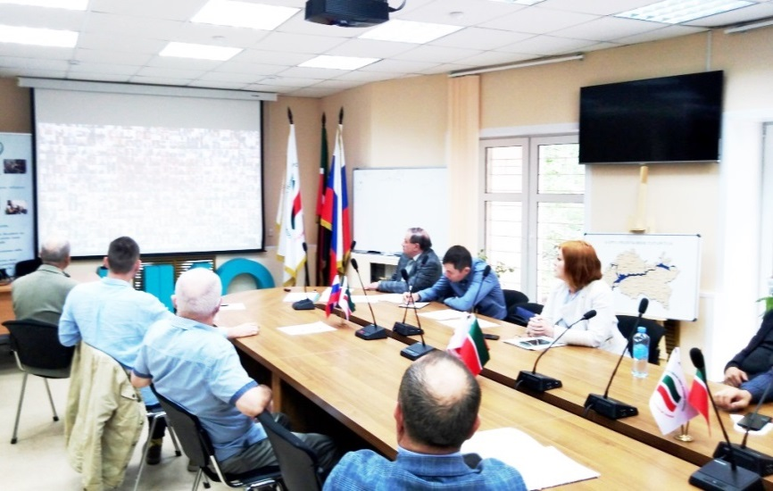
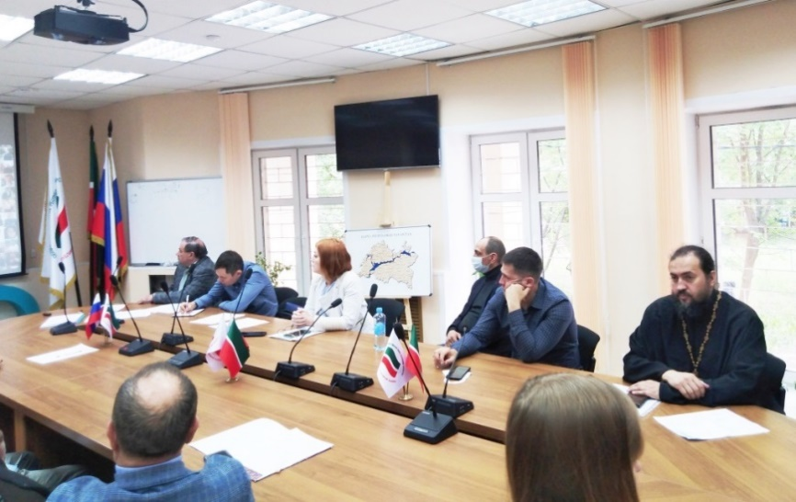
Полностью по ссылке: http://храм-варсонофия.рф/15-2011-09-03-16-23-55/451-zdorove-trezvost-dukhovnost.

*В Казани в рамках подготовки к Международным Рождественским чтениям прошла региональная секция Казанской епархии по противодействию наркомании и утверждению трезвости:
20 ноября в храме свт. Варсонофия г. Казани была организована тематическая секция епархиального отдела по противодействию наркомании и утверждению трезвости «Практика помощников благочинных по трезвению и добровольцев основам консультирования и помощи зависимым» в рамках региональных ХХХ Рождественские чтений.
С основными докладами выступили: Юферов В.А. - председатель Казанского епархиального общества «ТРЕЗВЕНИЕ» имени св. прав. Иоанна Кронштадтского; Курлыков М.А., психолог, руководитель православного «Дома трудолюбия» по учению св. прав. Иоанна Кронштадского; иеромонах Силуан (Цапин) - руководитель центра помощи наркозависимым «Благовещение»; Карпов А.М. - профессор, д.м.н., зав. кафедрой психотерапии и наркологии Казанской государственной медицинской академии.
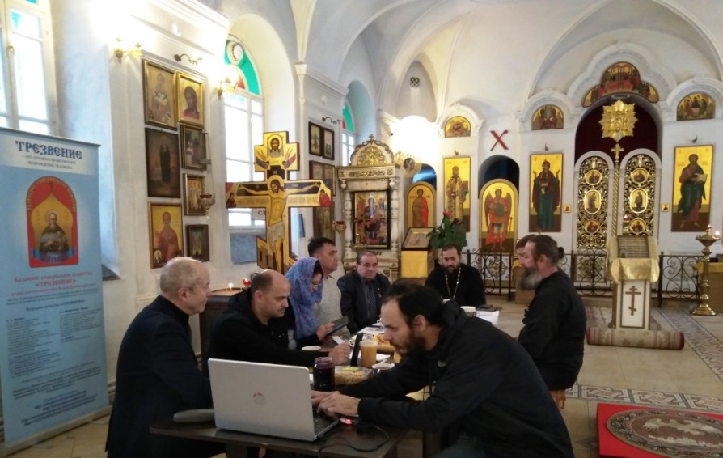
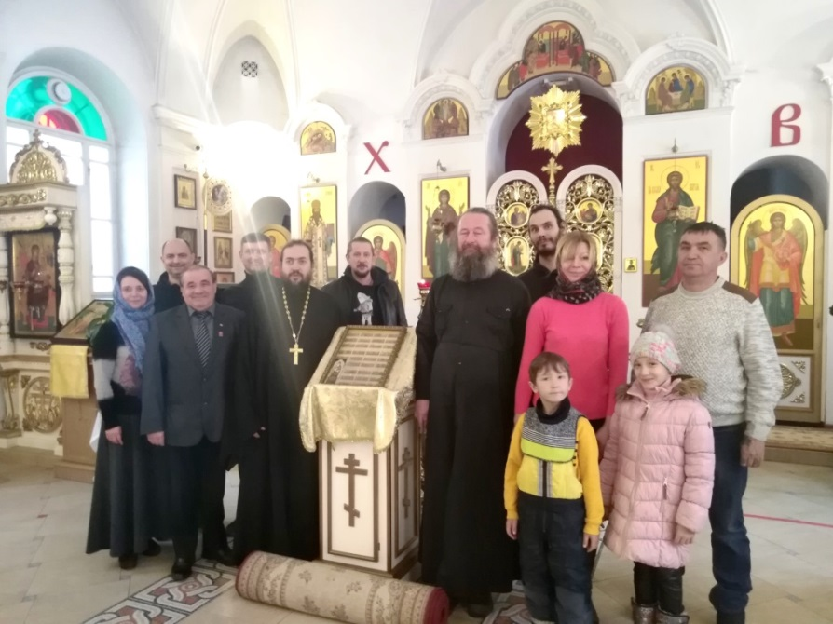
Полностью по ссылке: http://храм-варсонофия.рф/15-2011-09-03-16-23-55/473-sektsiya-po-trezveniyu-i-tserkovnoj-pomoshchi-narkozavisimym.

* День борьбы с наркоманией отметили в православном реабилитационном «КОВЧЕГ» в селе Русские Казыли Республики Татарстан:
Это важное направление работы по противодействию пагубным зависимостям постоянно поддерживает митрополит Казанский и Татарстанский Кирилл, который благословил проведение праздничной встречи в реабилитационном центре.
Началось мероприятие соборным богослужением в возрождаемом старинном храме Благовещения, после которого был совершен молебен о страждущих наркоманией и алкоголизмом с участием священников, реабилитантов и гостей из Казани и других городов Татарстана.
Здесь нет замков, охраны, никто никого насильно не удерживает, бывает, что люди уходят, но поняв, что не могут справиться самостоятельно с пагубными страстями, возвращаются вновь, чтобы найти спасение и пройти программу реабилитации.
К реабилитантам из Казани по согласованному графику приезжают профессиональные психологи и наркологи, которые работают в системе противодействия наркомании и алкоголизму.
Реабилитанты трудятся на строительстве объектов центра, продолжают восстанавливать и благоукрашать старинный храм, занимаются сельским хозяйством, они сами обеспечивают себя питанием: свой хлеб, молоко, сыр, мясо.
За проживание в реабилитационном центре «Ковчег» денег не берут, обеспечением занимается отдел по противодействию наркомании и алкоголизму Казанской епархии, который организовал и обеспечивает работу центра «Ковчег» уже более 10 лет.
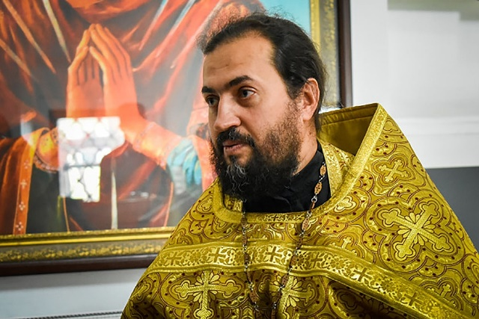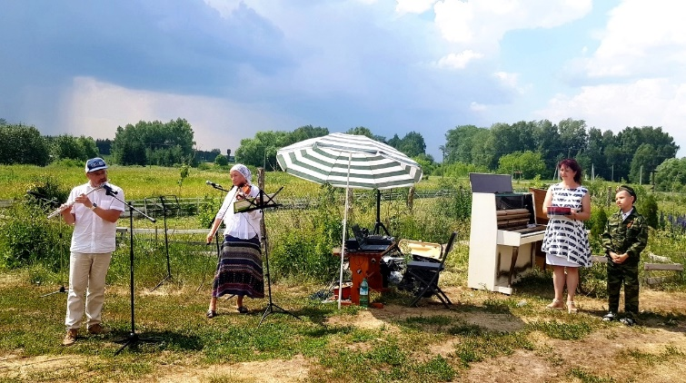
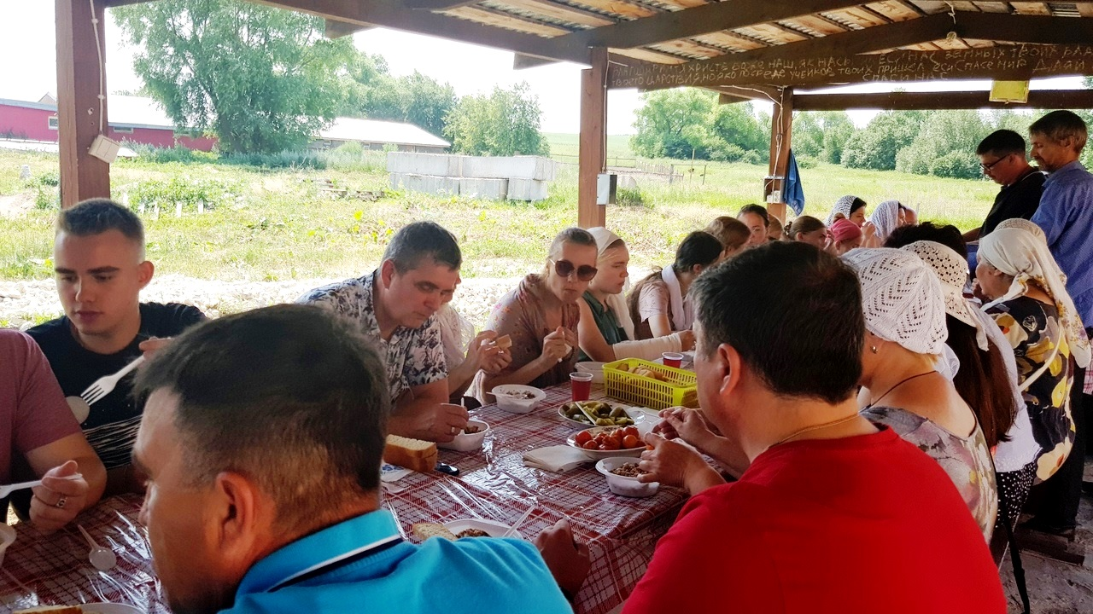
Полностью по ссылке: http://xn----7sbbh5aukhbmfm6bc7n.xn--p1ai/15-2011-09-03-16-23-55/458-den-borby-s-narkomaniej.

* Митрополит Кирилл совершил Литургию в Благовещенском храме села Русские Казыли:
11 октября 2021 года, в день памяти преподобных схимонаха Кирилла и схимонахини Марии, родителей преподобного Сергия Радонежского, Собор преподобных отцев Киево-Печерских, в Ближних пещерах почивающих, митрополит Казанский и Татарстанский Кирилл совершил Божественную литургию в храме Благовещения Пресвятой Богородицы в селе Русские Казыли Пестречинского района Татарстана. Принято решение о регистрации прихода и назаначении нового руководителя Центра помощи зависимым иеромонаха Силуана (Цапина).

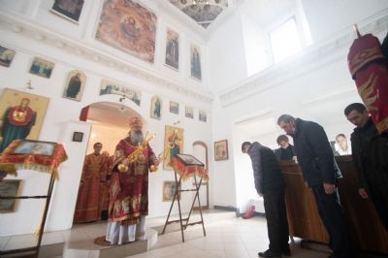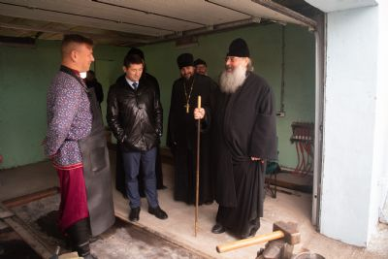
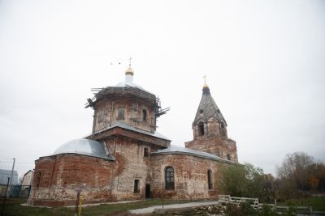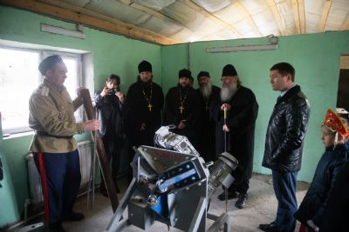
Полностью по ссылке: https://tatmitropolia.ru/newses/eparh_newses/kaznews/?id=74857.

